

PRESSINFORMATION Belysning i centrala Köpenhamn

29 juni 2015.   
_________________________________________________________

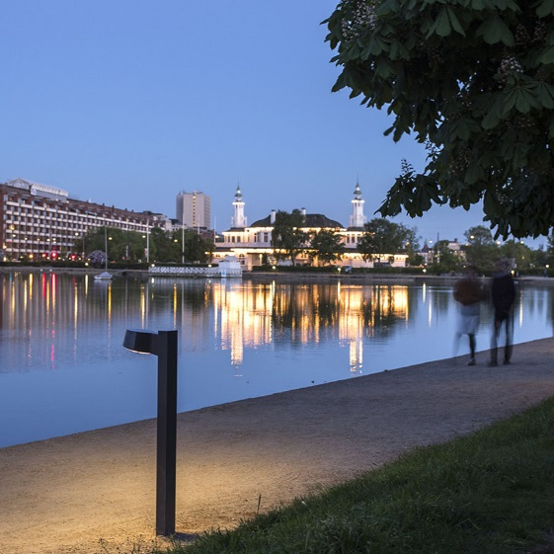

Köpenhamns kommun valde Nyx Stander till området runt sjöarna, där 131st pollare ger löpare och vandrare en säkrare tur runt sjöarna.

I utformningen av belysningsanläggningen har det varit mycket fokus på ett behagligt bländfritt ljus som inte stör boende och trafikanter. Pollare valdes eftersom reflektionen i vattnet är begränsad. Efter en testuppställning med fem konkurrerande produkter valdes Nyx som med sin direktriktade LED-belysning definierar vägen utan irriterande ströljus. Med 12 W LED uppfyller Nyx Stander reglerna för danska klass E2.

Nyx-serien, designad av Vilhelm Lauritzen Arkitekter 2005, används ofta i stads- och parkområden på grund av sin eleganta, minimalistiska design. Pollaren finns i två höjder, 1000 och 1200 mm, och som standard lackerade i grafit, svart eller silvergrå. För projektet vid sjöarna i Köpenhamn är Nyx målade i ”Köpenhamns färg” RAL 7024.

Ladda hem högupplösta bilder och text från MyNewsDesk nedan, eller följ denna länk:  
<http://www.mynewsdesk.com/se/pressroom/foxdesign/pressrelease/list>



**För mer information, kontakta:**Tore Larsson, VD,  08-440 85 41, [tore@foxdesign.se](mailto:tore@foxdesign.se) eller Jesper Nörthen, produktchef, 070-323 08 93, [jesper@foxdesign.se](mailto:jesper@foxdesign.se)